ニュースリリース
Fronius Welding

Fronius gas controller
インテリジェント制御によりガス消費量を40%削減
アーク溶接のイノベーションリーダーとして、Froniusは保護ガス注入量を最適化し続けます。最終的には、ガスが多すぎても少なすぎても、品質が損なわれます。保護ガスも貴重な資源です。その製造は、コストがかかるだけでなく、エネルギーを大量に消費します。カーボンフットプリントが大きいため、保護ガスはできるだけ控えめに使用する必要があります。Froniusのインテリジェントgas controllerは、常に高い溶接品質を維持しながら消費量を最適化し、ガス使用量を最大40%削減します。
アルゴン、ヘリウム、混合ガスのいずれであっても、保護ガスは安定したアークと完璧な溶接結果を得るために不可欠です。ガスが少なすぎると十分な保護が得られず、周囲の空気が溶接点まで侵入してしまいます。その結果、溶接ビードの酸化とポロシティ、スパッタリングの増加、不安定なアークが発生します。保護ガスが多すぎるのは資源の浪費であり、問題を引き起こします。過剰なガスの流れは乱流を引き起こし、ガスシールドを損ない、空気混入の原因にもなります。ここでの悪影響はガス供給が不十分な場合と同様ですが、品質、コスト、資源効率の面ではより問題と言えるでしょう。

ガスコストの削減＝資源の節約
それぞれの溶接プロセス、材料、または溶接位置に合わせて制御されたガス設定により、良好な溶接品質が保証され、コストが削減されます。「当社のインテリジェントgas controllerは、アークと溶融池を完璧に保護するだけでなく、2つの方法でガス消費量を大幅に削減することができます」とFronius Internationalで戦略製品マネージャーを務めるPhilipp Schlorは説明しています。「第一に、溶接を開始するたびに、いわゆる「ブローアウト」がなくなります。その一方で、出力に応じて保護ガス量を調節したり、個別の溶接作業に合わせて事前に正確に設定したりすることもできます。経験によると、最大40％のガス削減が可能です。短いビードを多く溶接する場合などには、この値がさらに高くなる顧客もあります。さらに、資源の消費量が少なければ、製造部品や企業全体のカーボンフットプリントも少なくなります。これはますます重要になり、競争力を高める秘訣となります。」

すべての溶接開始時に完璧な保護ガス環境を確保
すべての溶接開始 -仮付けであろうと、あらゆる長さのビードであろうと、大気から保護するために、アークを点火前にガスシュラウドを形成することから始まります。しかし、溶接を開始すると、溶接に使用できるはずの設定流量を短時間で超えてしまいます。Froniusのガス調整器は、この「ブローアウト」をスムーズにし、ガスを無駄にしません。
従来のガス電磁弁とインテリジェントgas controllerを比較すると、その違いがよくわかります。例えば、18 l/minのガス流量が必要な場合、Fronius gas controllerはこのガス流量を即座に作り上げ、一定に保ちます。一方、ガス電磁弁では、ガス流量は55 l/minまで短時間増加し、その後、設定された実際に必要な量まで調整されます。消費量の差は、溶接を開始するたびに明らかであり、溶接の頻度が高ければ高いほど、ビードが短ければ短いほど、節約効果は大きくなります。

各溶接作業に最適なガス制御
標準的なガス電磁弁は、ガス圧力調整器の後に設定されたガス流量のオンとオフを切り替えます。流量は部品ごとに定義され、溶接ごとに1つの値が設定されます。実際には、最も大きなガス流量を必要とする溶接ビードのガス要件に対応するガス流量が、部品全体に対して設定されることを意味します。言い換えれば、同じ部品に15の異なるビードを溶接する必要があり、そのうちの1つが制約された位置にある場合、この1つの作業によって、他のすべてのビードに対する最小流量値が決定されます（残りの14の溶接を、より少ないガスで必要な品質で生成できる場合でも）。このような無駄をなくすために、インテリジェントgas controllerを搭載したハイテク溶接ソリューションFronius TPS/iとiWaveは、出力に応じてガス流量を調整したり、作業ごとに個別のガスを注入することができます。

ガスの節減を計算し、即座に利益を得る
すべてのFronius TPS/iおよびiWave溶接ソリューションは、いつでもインテリジェントFronius gas controllerを後付けすることができます。対応する設置オプションは簡単なステップで取り付けることができ、ガスに最適化された溶接を実現します。
Froniusの専門家は、御社でどれだけの保護ガスを節減できる可能性があるかを判断し、デモを実施します。詳細とご予約はこちらから：
https://www.fronius.com/en/welding-technology/inside-fronius/optimize-shielding-gas-consumption
2,043文字（スペースを除く）
本ニュースリリースは、画像も含めダウンロード可能です。https://www.fronius.com/en/welding-technology/info-centre/press
写真：Fronius International GmbH、無料転載可

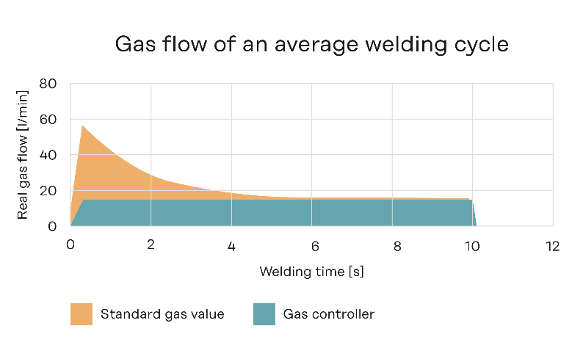
画像

ガス消費量を約40%削減：制御されたガス調整により、アークと溶融池を最適に保護しつつ、従来の標準的なガスバルブと比較して、溶接を開始するたびにガスを節約できます。

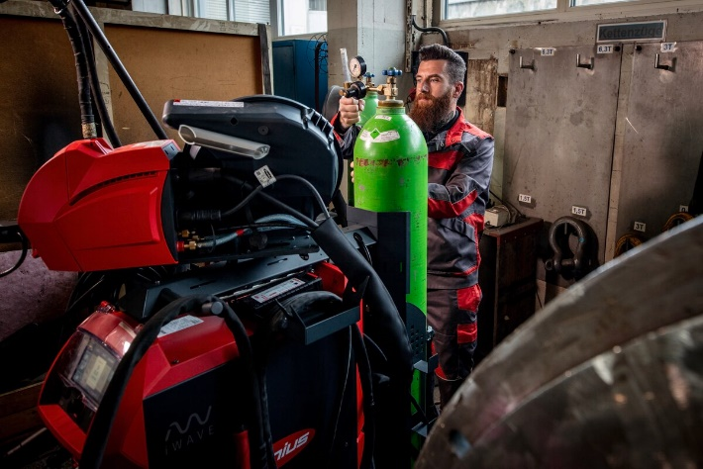
Fronius gas controllerは、すぐに設置でき、いつでも後付けが可能です。ワイヤ送給装置またはSplitBoxにいくつかのハードウェア部品を取り付けるだけで、インテリジェントgas controllerが使用可能になります。

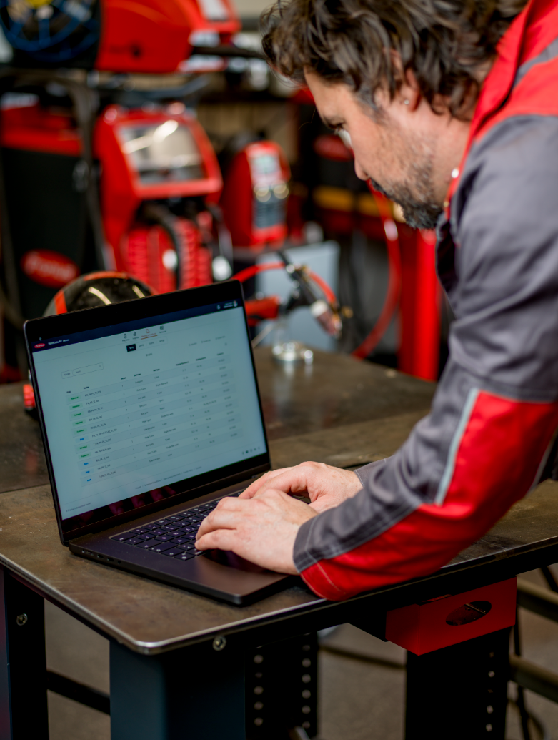
Froniusの専門家は、御社でどれだけの保護ガスを節減できる可能性があるかを判断し、デモを実施します。

フロニウスという会社。
全世界に7000人以上の従業員、現在の輸出シェアの85%、1604件の有効な特許。これらを持つのがフロニウスです。1945年に地域の個人事業として創設されたフロニウスは、現在では38の海外支店と60カ国以上の販売パートナーネットワークを有するグローバル企業に発展しました。しかし、その根底にあるのは、太陽光発電、溶接、バッテリー充電技術分野で活動するオーストリアの家族経営企業に変わりはありません。フロニウスは常に「未来の価値ある生活」のための製品とソリューションを開発し、お客様のニーズに合わせた事前計画から、コンサルティング、継続的な監視、修理サービスまで、オールインワンパッケージとして提供してきました。イノベーション。好奇心。フロニウスという会社。

Fronius Welding.
最高レベルのアーク品質、お客様のアプリケーションに対する確かな理解、技術の進歩への挑戦、これらがFroniusの原動力となっています。 フロニウスはアーク溶接のイノベーションリーダーであり、ロボット溶接の世界的なマーケットリーダーです。 用途や目的に応じてカスタマイズされ、統合されたフロニウスの自動化システムと、インダストリー5.0に対応するデジタル溶接ソリューションには、当社の長い経験と高度な知識が詰め込まれています。 直感的な操作が可能な手動溶接アプリケーション用システム、高品質なアクセサリ群、ユーザーの安全を守る効果的な保護具も、当社ポートフォリオに含まれています。 フロニウスはグローバル企業として、世界各地のお客様にそれぞれの地域のチームを通して緊密なサービスを提供しています。 フロニウスのテクノロジーは溶接の新たな境地を切り開き、金属、産業、人々をつなげます。

詳細は、以下にお問い合わせください：
フロニウスジャパン株式会社
〒465-0045 愛知県名古屋市名東区姫若町24番 電話番号 +81 52 559 7010
Eメールアドレス：info.japan@fronius.com

記事をご利用の際は、当社代理店までご連絡ください：
a1kommunikation Schweizer GmbH, Frau Kirsten Ludwig,
Oberdorfstraße 31 A, 70794 Filderstadt, Deutschland
電話番号：+49 0 711 9454161-20、
電子メールアドレス：kirsten.ludwig@a1kommunikation.de

その他の最新情報については、当社公式ブログ（blog.perfectwelding.fronius.com）をご覧いただくか、 Facebook (froniuswelding)、LinkedIn (perfect-welding)、Instagram (froniuswelding)、YouTube (froniuswelding)をフォローしてください！

